

**INSTITUTO TECNOLOGICO SUPERIOR DE SAN ANDRES TUXTLA.**

**ALUMNOS:**

**JOSE EDUARDO RAMOS PICHAL**

**DOCENTE: SERGIO PELAYO VAQUERO**

**MATERIA:**

**HABILIDADES PARA EL DESEMPEÑO PROFESIONAL CARRERA:**

**INGENERIA INFORMATICA GRUPO:**

**910 A**

**Reporte de investigación unidad 3**

**CALIFICACION OBTENIDA 20%**

**FECHA: 08/10/2024**

* 1. LIDERAZGO

El liderazgo es la capacidad de influir y guiar a un grupo de personas para que

trabajen en conjunto con entusiasmo hacia el logro de objetivos, es un elemento esencial para la supervivencia de cualquier organización.

Un líder debe ser capaz de: Proporcionar ideas innovadoras, Motivar a los miembros del equipo, Ser comprometido con las metas del equipo, Ser íntegro y ejemplar, Escuchar nuevas perspectivas y propuestas.

Un líder debe tener ciertas características personales y profesionales, como:

* + - Honestidad: Un líder debe ser auténtico y hacer lo que dice.
    - Inteligencia emocional: Un líder debe ser capaz de generar confianza y fomentar una comunicación efectiva.
    - Capacidad de escucha: Un líder debe escuchar activamente y tomar en cuenta otros puntos de vista.
    - Adaptabilidad: Un líder debe ser capaz de adecuar su estilo de liderazgo a cada momento y a cada persona.
    - Generosidad: Un líder debe ser generoso, sobre todo en el fracaso.
    - Autoconocimiento: Un líder debe ser consciente de sus fortalezas y debilidades.
    - Fijación de metas: Un líder debe fijar metas claras y precisas, indicando la manera de alcanzarlas y definiendo los tiempos para conseguirlas.
    - Curiosidad y apertura mental: Un líder debe ser curioso y tener una mente abierta.

Otras características de un líder son:

* + - Visión humana
    - Enfoque
    - Persistencia
    - Humildad
    - Compromiso
    - Delegación de tareas
    - Fomento del trabajo en equipo
    - Motivación
  1. ESTILOS DE LIDERAZGOS

El estilo de liderazgo es la forma en que un líder usa sus habilidades para dirigir y lograr sus objetivos. Puede tener un impacto significativo en la organización y el personal y determinar si la organización es eficaz. También es una habilidad que se puede adquirir y desarrollar, por lo que los estilos de liderazgo no son estáticos ni permanentes. La manera en que un líder aborda sus responsabilidades puede ser diferente a la de otros líderes.

Algunos factores que influyen en los estilos de liderazgo son: La cultura organizacional, El talento y Los objetivos a conseguir.

Algunos ejemplos de estilos de liderazgo son:

Liderazgo liberal o laissez-faire: El líder se mantiene al margen y deja que los integrantes de la organización actúen libremente.

Liderazgo autocrático: El líder enfatiza los resultados y toma decisiones unidireccionales. No delega responsabilidades y controla la información confidencial.

Algunas características de un buen líder son:

* Comunicación clara: Un buen líder se comunica de forma eficaz.
* Delegación de tareas: Un buen líder delega tareas de forma adecuada, identificando las fortalezas y habilidades de su equipo.
* Motivación: Un buen líder motiva y potencia a los miembros de su equipo.
* Escucha activa: Un buen líder escucha y toma en cuenta otros puntos de vista.
* Predicar con el ejemplo: Un buen líder es un ejemplo a seguir, asumiendo un comportamiento ético y profesional.
* Fomento del trabajo en equipo: Un buen líder fomenta el trabajo en equipo y el desarrollo personal y profesional de su equipo.
* Reconocimiento de logros: Un buen líder reconoce y celebra los logros individuales y colectivos de su equipo.
* Retroalimentación: Un buen líder fomenta un ambiente donde la retroalimentación sea bienvenida y acepta las críticas constructivas.

Algunos tipos de liderazgo son:

(Liderazgo autocrático) (Liderazgo burocrático) (Liderazgo democrático)

(Liderazgo transaccional) (Liderazgo laissez-faire) (Liderazgo orientado a las personas)

* 1. Habilidades de comunicación de un líder

Las habilidades de comunicación de un líder son fundamentales para inspirar, motivar y dirigir a su equipo hacia el éxito. A continuación, se presentan algunas de las habilidades de comunicación más importantes para un líder:

Habilidades verbales:

1. Claridad: Expresar ideas de manera clara y concisa.
2. Precisión: Proporcionar información precisa y actualizada.
3. Coherencia: Mantener un mensaje consistente.
4. Tono adecuado: Utilizar un tono que se adapte al contexto.
5. Escucha activa: Escuchar atentamente a los demás. Habilidades no verbales:
6. Lenguaje corporal: Utilizar gestos y posturas que transmitan confianza.
7. Contacto visual: Establecer contacto visual para mostrar interés.
8. Expresiones faciales: Utilizar expresiones faciales que transmitan empatía.
9. Tono de voz: Utilizar un tono de voz que se adapte al contexto. Habilidades de comunicación interpersonal:
10. Empatía: Comprender y compartir sentimientos.
11. Asertividad: Expresar opiniones y necesidades de manera clara.
12. Feedback: Proporcionar retroalimentación constructiva.
13. Negociación: Llegar a acuerdos mutuamente beneficiosos.
14. Resolución de conflictos: Gestionar disputas de manera efectiva. Habilidades de comunicación grupal:
15. Presentaciones efectivas: Comunicar ideas de manera clara y convincente.
16. Moderación: Dirigir reuniones y discusiones de manera efectiva.
17. Comunicación en equipo: Fomentar la colaboración y el trabajo en equipo. Habilidades de comunicación digital:
18. Correo electrónico efectivo: Comunicar ideas de manera clara y concisa.
19. Comunicación en redes sociales: Utilizar plataformas digitales para comunicarse.
20. Videoconferencias: Comunicar ideas de manera efectiva en entornos virtuales. Beneficios de ser un líder comunicativo:
21. Mayor confianza y respeto.
22. Mejora la motivación y productividad.
23. Reducción de conflictos.
24. Mejora la toma de decisiones.
25. Mayor eficacia en la resolución de problemas.

# MANEJO DE CONFLICTOS INTERPERSONALES

El manejo de conflictos interpersonales es un proceso que busca gestionar desacuerdos entre dos o más personas para aliviar la tensión y alcanzar un acuerdo satisfactorio.

Debido a su gravedad, puede afectar la moral del equipo y reducir la productividad de los colaboradores.

Un conflicto interpersonal es cualquier situación en la que se enfrentan intereses interdependientes de dos o más personas. Puede ser que además de interdependencia de intereses haya también interdependencia emocional, esto es, cuando la relación que vincula a las partes es afectiva: paternofilial, fraternal, sentimental, relación amistosa, entre otras.

Cuanta más interdependencia, más socavarán los conflictos la relación entre las partes y este desgaste de la relación más afectará al bienestar mental y espiritual de cada una de ellas.

Entre las causas más comunes que pueden ocasionar este tipo de situaciones, se encuentran las diferencias de personalidad, los comportamientos irritantes, las necesidades insatisfechas, la desigualdad de salarios, los problemas de comunicación, entre otros factores.

El objetivo del manejo de conflictos es:

* Minimizar el impacto negativo del problema
* Alentar a los participantes a llegar a un acuerdo
* Transformar relaciones de confrontación en relaciones de colaboración y confianza

Algunas habilidades que pueden ayudar a manejar conflictos interpersonales son: La escucha activa, La empatía y La claridad en la expresión.

Algunas etapas para resolver un conflicto interpersonal son:

* Identificar y definir el problema
* Desarrollar alternativas
* Evaluar las alternativas
* Elegir la mejor solución
* Planificar la puesta en marcha del acuerdo
* Evaluar los resultados

Algunas características de un manejo adecuado de conflictos interpersonales son:

* Comunicación efectiva: Es fundamental para resolver conflictos interpersonales. La escucha activa, la empatía y la claridad en la expresión son habilidades esenciales para una comunicación efectiva.
* Mantener la calma: Es importante mantener la calma durante un conflicto.
* Buscar soluciones: Se debe buscar una solución que satisfaga a ambas partes.
* Mantener un seguimiento: Es importante hacer un seguimiento del problema para asegurarse de que se resuelva.
* Aceptar la condición humana: Es importante aceptar la condición humana y la cadena de conflictos para aprender a sobrellevarlos.

# PRINCIPIOS BASICOS PARA EL MANEJO DE CONFLICTOS

El manejo de conflictos es un proceso que busca reducir el impacto negativo de un desacuerdo entre dos o más partes para llegar a un acuerdo satisfactorio, para ello, se utilizan estrategias y actividades

Algunos principios básicos para el manejo de conflictos son:

* + - Escucha activa: Es importante tomarse el tiempo para escuchar lo que la otra parte tiene que decir.
    - Mente abierta: Es necesario entrar en la resolución del conflicto con una mente abierta para ver la situación de la otra persona.
    - Identificar el problema: Es importante saber cuál es el problema.
    - Buscar soluciones: Se deben considerar las posibles soluciones.
    - Evaluar soluciones: Se debe determinar cuáles son las mejores soluciones.
    - Tomar decisiones: Se debe elegir la solución.
    - Evaluar la decisión: Se debe determinar si la solución ha funcionado.

La resolución alternativa de conflictos puede darse mediante la conciliación, la mediación, el arbitraje o la negociación.

Algunas características para el manejo de conflictos son:

* + - Mantener la calma: Es importante no dejar que las emociones como la ira o la frustración tomen el control.
    - Buscar un mediador: La figura del mediador es fundamental en el proceso de resolución de conflictos. El mediador debe ser imparcial y neutral, y

favorecer una actitud cooperativa entre las partes.

* + - Conversar con los implicados: Es importante conversar con las personas involucradas en el conflicto.
    - Investigar el conflicto: Es importante investigar el conflicto para entenderlo mejor.
    - Establecer un objetivo claro: Es importante establecer un objetivo claro para el manejo del conflicto.
    - Buscar soluciones: Es importante buscar soluciones para el conflicto.
    - Mantener un seguimiento: Es importante mantener un seguimiento del problema.

El objetivo del manejo de conflictos es minimizar los factores negativos que influyen en el conflicto y alentar a los participantes a llegar a un acuerdo.

# Estilos de estrategias para el manejo de conflictos. Dinámicas

Estilos de manejo de conflictos

1. Evitación: Evitar el conflicto, ignorarlo o postergarlo.
2. Acomodación: Ceder y satisfacer las necesidades del otro, aunque signifique renunciar a tus propias necesidades.
3. Competencia: Enfocarse en ganar y satisfacer tus propias necesidades, sin considerar las del otro.
4. Colaboración: Trabajar juntos para encontrar una solución que satisfaga las necesidades de ambos.
5. Compromiso: Encontrar un punto intermedio que satisfaga parcialmente las necesidades de ambos.

Estrategias para el manejo de conflictos

1. Comunicación efectiva: Escuchar activamente y expresar tus necesidades y sentimientos de manera clara.
2. Empatía: Entender y reconocer los sentimientos y necesidades del otro.
3. Negociación: Buscar un acuerdo mutuamente beneficioso.
4. Mediación: Utilizar un tercero neutral para facilitar la resolución del conflicto.
5. Resolución de problemas: Identificar y abordar la raíz del conflicto.

Dinámicas del manejo de conflictos

1. Contexto: La cultura, la historia y el entorno influyen en la forma en que se manejan los conflictos.
2. Poder: Las diferencias de poder pueden afectar la dinámica del conflicto.
3. Emociones: Las emociones pueden intensificar o reducir el conflicto.
4. Comunicación: La comunicación efectiva es clave para resolver conflictos.
5. Flexibilidad: La capacidad de adaptarse y encontrar soluciones creativas es esencial.

**INSTITUTO TECNOLOGICO SUPERIOR DE SAN ANDRES TUXTLA.**

**ALUMNOS:**

**JOSE EDUARDO RAMOS PICHAL**

**DOCENTE: SERGIO PELAYO VAQUERO**

**MATERIA:**

**HABILIDADES PARA EL DESEMPEÑO PROFESIONAL CARRERA:**

**INGENERIA INFORMATICA GRUPO:**

**910 A**

**Exposición Del Ensayo**

**unidad 3**

**CALIFICACION OBTENIDA 40%**



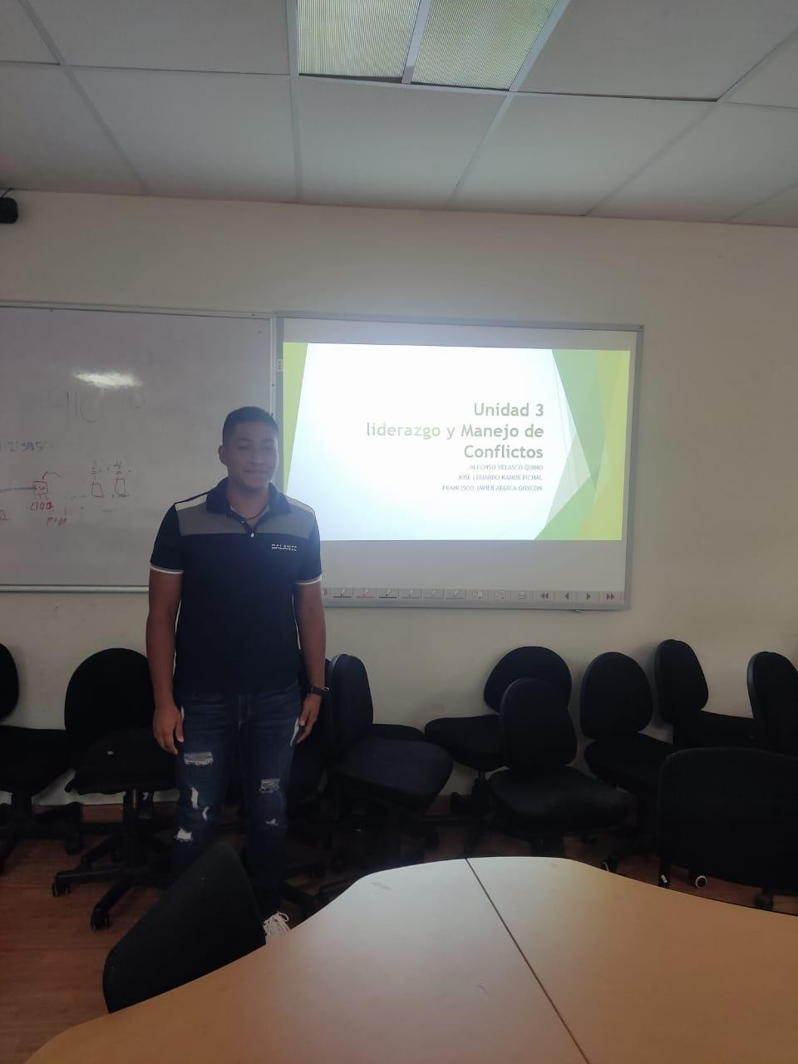



**INSTITUTO TECNOLOGICO SUPERIOR DE SAN ANDRES TUXTLA.**

**ALUMNOS:**

**JOSE EDUARDO RAMOS PICHAL**

**DOCENTE: SERGIO PELAYO VAQUERO**

**MATERIA:**

**HABILIDADES PARA EL DESEMPEÑO PROFESIONAL CARRERA:**

**INGENERIA INFORMATICA GRUPO:**

**910 A**

**Examen unidad 3**

**CALIFICACION 40$**



Tecnológico superior de san Andrés Tuxtla Ingeniería Informática

Unidad 3

CALIFICACION 40%

Actividad: examen unidad 3 José Eduardo Ramos Pichal

1.- menciona breve mente los tipos de liderazgo que están presente en una organización?

Creo que los tipos de liderazgo que son mas comunes son el liderazgo liberal ya que esto permite que los miembros de dicha organización puedan actuar de una manera libre y creo que esto es importante si la empresa se rige por esta parte liberar o es mas cerrada, y puede ser beneficioso ya que los miembros se sienten seguros y libres de poder actuar con seguridad y responsabilidad hacia la organización. otro tipo de liderazgo que considero importante es el autocrático este va más orientado a las organizaciones que manejan contenido delicado y por tal no se pude tener una cierta liberta con los miembros es por eso que el líder es el único que puede tomar decisiones y poder controlar la información confidencial y este tipo esta mas orientado a este tipo de organizaciones que deben de tener un control en su información. Creo que otro tipo de liderazgo podría ser el de democrático ya que aquí las decisiones se toman con la participación de todo el equipo lo que permite observar o corregir desde otro punto de vista.

2.- desde su punto de vista que tipo de liderazgo consideras el más importante?

Desde mi punto de vista no considero que un liderazgo sea mas importante que otro ya que todo va a depender de la organización pero si tendríamos que trabajar o desarrollar el liderazgo yo elegiría el liderazgo democrático y el liderazgo liberal y trabajar en las habilidades que requieren ya que en la mayoría de empresas se toman con forme a un equipo y esto nos permite tener otros puntos de vista que a veces a una única persona pude pasar por algo, el liberal por que los miembros se sienten libres y se sienten en confianza para poder actuar en veneficio a la organización teniendo una mejor comunicación.

**INSTITUTO TECNOLOGICO SUPERIOR DE SAN ANDRÉS TUXTLA**

**DIVISIÓN INGENIERÍA INFORMATICA**

**LISTA DE COTEJO PARA EVALUAR EXPOSICIÓN EN EQUIPO O INDIVIDUAL**

|  |  |
| --- | --- |
|  | |
| GRUPO 910-A | |
| NOMBRE DE LA ASIGNATURA: HABILIDADES PARA EL DESEMPEÑO PROFESIONAL  UNIDAD NO. 2 **CALIFICACION : 40%** | |
| NOMBRE DEL DOCENTE: L.I. SERGIO PELAYO VAQUERO | |
| DATOS GENERALES DEL PROCESO DE EVALUACIÓN | |
| NOMBRE DEL ALUMNO RAMOS PICHAL JOSE EDUARDO | |
| PRODUCTO: EXPOSICION DEL ENSAYO | |

Escala:

|  |  |  |  |  |  |
| --- | --- | --- | --- | --- | --- |
| Excelente | | Bien | Suficiente | Deficiente | |
| 5-4 | | 3 | 2 | 1 | |
| 4% | Se respetó el tiempo asignado para la presentación del Ensayo | | | | 4% |
| 4% | Incluyen una introducción para enmarcar el tema a tratar del Ensayo | | | | 4% |
| 4% | Captan los elementos fundamentales de los temas de la unidad | | | | 4% |
| 4% | La exposición se presenta en forma clara, precisa y congruente | | | | 4% |
| 4% | Aportan reflexiones propias del grupo | | | | 4% |
| 4% | Muestran creatividad para la presentación del ensayo | | | | 4% |
| 4% | Se muestran receptivos a los comentarios de sus compañeros | | | | 4% |
| 4% | Tratan de esclarecer dudas de sus compañeros al termino del ensayo | | | | 4% |
| 4% | Fomentan la participación de sus compañeros | | | | 4% |
| 4% |  | | | | 4% |
| Puntaje Excelente | | | | | 40% |

**INSTITUTO TECNOLOGICO SUPERIOR DE SAN ANDRÉS TUXTLA**

**DIVISIÓN INGENIERÍA INFORMATICA**

**LISTA DE COTEJO PARA EVALUAR INFORME DE INVESTIGACION**

**VALOR MAXIMO 20%**

NOMBRE DE LA ASIGNATURA HABILIDADES PROFESIONALES PARA EL DESEMPEÑO PROFESIONAL

GRUPO: 910-A

ALUMNO RAMOS PICHAL JOSE EDUARDO**Calificacion Obtenida :20%**

Realizar un REPORTE DE LA INVESTIGACION con una redacción satisfactoria. El documento debe contar con los elementos mínimos de un trabajo de investigación requiere.

|  |  |  |  |  |
| --- | --- | --- | --- | --- |
| ASIGNATURA HABILIDADES PROFESIONALES PARA EL DESEMPEÑO PROFESIONAL | | | | |
| NOMBRE DEL DOCENTE: SERGIO PELAYO VAQUERO | | | | |
| DATOS GENERALES DEL PROCESO DE EVALUACIÓN | | | | |
| NOMBRE DEL ALUMNO: RAMOS PICHAL JOSE EDUARDO | | | | |
| PRODUCTO:  REPORTE DE INVESTIGACION | | | | |
| INSTRUCCIONES DE APLICACIÓN | | | | |
| Revisar las actividades que se solicitan y marque con una X en los apartados “SI” cuando la evidencia se cumple; en caso contrario marque “NO”. En la columna “OBSERVACIONES” escriba indicaciones que puedan ayudar al alumno a saber cuáles son las condiciones no cumplidas, si fuese necesario. | | | | |
| **VALOR DEL REACTIVO** | **CARACTERÍSTICA A CUMPLIR (REACTIVO)** | **CUMPLE** | | **OBSERVACIONES** |
| **SI** | **NO** |
| **2%** | Presentación El trabajo cumple con los requisitos de:  **a**. Buena presentación | SI |  | **2%** |
| **2%** | **b**. No tiene faltas de ortografía | SI |  | **2%** |
| **2%** | **c**. Mismo Formato | SI |  | **2%** |
| **2%** | **d**. Misma Calidad de hoja e impresión | SI |  | **2%** |
| **2%** | **e**. Maneja el lenguaje técnico apropiado en el reporte | SI |  | **2%** |
| **2%** | El reporte incluye todos los subtemas de la unidad | SI |  | **2%** |
| **4%** | **Desarrollo**: Sigue una metodología y sustenta todos los pasos que se realizaron al aplicar los conocimientos obtenidos, es analítico y bien ordenado. | SI |  | **2%** |
| **4%** | **Resultados y conclusiones**: Cumplió totalmente con el objetivo esperado, tiene aplicaciones concretas | SI |  | **2%** |
| **20 %** | *CALIFICACION* | 20% | | |